Colegio Antil Mawida
Departamento de Historia
Nivel: 1ro Medio Taller
Profesora: Camila Cortés Santibáñez

GUÍA DE TRABAJO: LA GUERRA CIVIL DE 1891

Nombre: |  |  |  | Curso: |  | Fecha: | ___ / ___ / _____
Puntaje total: |  |  | Puntaje obtenido: |  |  | NOTA:

Objetivo:
- Analizar el orden político liberal y parlamentario de la segunda mitad del siglo XIX, considerando las reformas constitucionales y su impacto en el aumento de las facultades del poder legislativo y el proceso de secularización de las instituciones.
- Caracterizar los principales conflictos y transformaciones generadas por las riquezas del salitre.
Instrucciones:
- El desarrollo de la siguiente guía es individual y corresponde a una calificación directa al libro de clases
- Todo el desarrollo de la guía debe ser consignado con letra clara y legible, cuidando adecuadamente la ortografía
- Cada respuesta debe ser escrita con palabras propias. De existir copia directa de cada texto, se descontará puntaje al momento de calificar

EL LIBERALISMO EN CHILE

Posterior al período conservador, una parte en la historia de Chile que va desde el año 1831 (cuando asume su primer presidente, el militar José Joaquín Prieto) hasta el año 1861 (cuando en las elecciones presidenciales gana José Joaquín Pérez, un destacado liberal de la época), comienza lento pero seguro un nuevo período muy distinto al anterior.

El período liberal dentro de la historia de Chile va entre el año 1861 y 1891. Este último año sucedió una guerra civil que afectó profundamente a los liberales de aquella época.

Muchas cosas (unas buenas, y otras malas) sucedieron durante el período liberal. Para algunos, el proceso de secularización de la sociedad y la disminución progresiva de las facultades del poder Ejecutivo son los aspectos más destacables de este período.

Lo que más querían los liberales en Chile era disminuir el poder de la Iglesia dentro de la sociedad. Para ello, comenzaron una profunda transformación y reforma de la Constitución vigente de ese período (redactada hace algunas décadas atrás, en el año 1833, por los antiguos conservadores). Finalmente, y durante el gobierno de Domingo Santa María, se promulgaron las “leyes laicas”. Pero, ¿en qué contexto se promulgaron estas leyes?

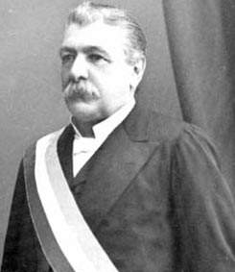  Domingo Santa María | Durante el gobierno de Domingo Santa María fue cuando se efectuaron los cambios constitucionales más significativos, que fueron precedidos de un fuerte conflicto entre Iglesia y Estado. El gobierno defendió la designación como arzobispo de Santiago de Francisco de Paula Taforó. La jerarquía de la Iglesia católica chilena y los sectores conservadores objetaron el nombramiento aduciendo, entre otras cosas, que Taforó era hijo ilegítimo y tenía un pensamiento proclive al liberalismo. Con estos antecedentes, la Santa Sede rechazó la propuesta y envió a Chile a un delegado que no llegó a acuerdo con el presidente Santa María, quien decretó entonces la ruptura de relaciones diplomáticas con el Vaticano. | 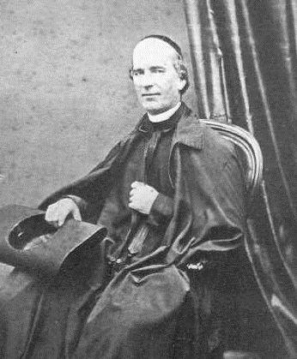  F. de P. Taforó

Con el apoyo de la Alianza Liberal, Santa María dictó, entonces la Ley de cementerios Laicos de 1883, la Ley de Registro Civil y la Ley de matrimonio civil en 1884. Estas traspasaron al Estado responsabilidades que hasta ese momento ejercían las iglesias y parroquias. Estas reformas fueron conocidas como leyes laicas porque iniciaron la secularización o laicización del Estado chileno. Su aprobación relejó los acuerdos políticos de una mayoría de inclinación liberal que proponía la separación de la Iglesia y el Estado.
Según lo leído hasta el momento, responde…:
- Describe por qué Domingo Santa María decidió promulgar las Leyes Laicas

Las Leyes Laicas según Ramón Subercaseaux, un conocido diplomático de la clase alta conservadora de Chile durante el siglo XIX
Del matrimonio civil ha resultado que la gente seria y educada se ha seguido casando también como antes, con el agregado de la inscripción para los efectos civiles: no hay otra cosa que hacer. Pero entre las capas secundarias e inferiores se ha introducido una tentación peligrosísima. Cuántos fraudes y engaños no se han cometido ya, comprometiendo el honor y la buena fe de las pobres mujeres, todas víctimas inocentes. Y lo que es el Registro Civil, ha degenerado en el desorden más completo, en el caos, para los pobres, para los apartados de los centros poblados. Allí no hay más hijos legítimos, ¿Qué digo?, no hay más hijos, aunque sean nacidos dentro de todos los ritos legales y civiles. El niño del suburbio, del campo, no se inscribe, porque los padres no saben; luego, no existen; luego, la población de Chile se va agotando, como lo consignan seriamente las tablillas anuales. Convengamos en que todo ello es absurdo, y en que habría que pensar en hacerlo de nuevo.
- En general, ¿cuál es la opinión de Subercaseux sobre las leyes laicas? Explica con tus propias palabras
- Con tus propias palabras, ¿cuál es la opinión del autor sobre la Ley de matrimonio civil?
- Con tus propias palabras, ¿cómo se expresa respecto del Registro Civil? ¿cuál es la crítica de Subercaseux a esa institución?

Hacia la segunda mitad del siglo XIX, Chile se vio involucrado en un nuevo conflicto internacional, nuevamente en contra de Perú y Bolivia. Este nuevo conflicto ha sido nombrado por la historiografía como “Guerra del Pacífico”, principalmente porque se desarrolló en las costas del pacífico entre los acorazados peruanos y los navíos chilenos. Sin embargo, el verdadero objetivo de esta guerra fue, para Chile, arrebatarle el territorio de Antofagasta a Bolivia, ¿por qué? Porque Antofagasta era una zona rica en recursos salitreros.

El salitre, u “oro blanco”, es un una mezcla de nitrato de potasio y nitrato de sodio.​ Se encuentra naturalmente en grandes extensiones de América del Sur, principalmente en el salar de Uyuni en Bolivia y en la zona norte de Chile. La Guerra del Pacífico fue ganada por Chile, y con el paso de los meses, nuestro país se adjudicó el territorio de Antofagasta y comenzó a lucrar con la economía salitrera.

Como gran consecuencia, nuestro país se volvió un país monoexportador, es decir, empezó a depender de la venta exclusiva de este mineral hacia el extranjero. Además, la economía salitrera atrajo a inversionistas extranjeros, principalmente ingleses, a participar con capitales en la implementación de nuevos complejos mineros. De esta forma, la mayor parte de las salitreras chilenas quedó en manos de empresarios ingleses.

No sólo llegaron ingleses al norte de Chile, sino que también llegaron grandes masas de trabajadores en búsqueda de un mejor porvenir. Lamentablemente, estos trabajadores se vieron en la obligación de aceptar condiciones laborales impuestas por parte de los capitalistas ingleses, quienes comenzaron sistemáticamente a explotar a la mano de obra chilena. En ese momento, el Estado de Chile carecía de leyes que regularan las condiciones laborales, por lo tanto los ingleses no cometieron ningún “delito”, legalmente hablando.

A pesar de que Chile se hizo de una economía increíblemente lucrativa, eran los ingleses quienes más ganaban con la exportación del salitre. El Estado de Chile sólo les cobraba los impuestos correspondientes por trabajar y comercializar el mineral hacia el extranjero. Según algunos historiadores, Chile obraba a los ingleses sólo un tercio de sus ganancias mensuales, dinero que entraba a las arcas fiscales estatales con el objetivo de fortalecer la economía chilena, la cual efectivamente mejoró. Pero, ¿cuánto habría mejorado si las riquezas del salitre hubiesen sido en un cien por ciento chilenas?

Según lo leído hasta el momento, responde….:
- ¿Cómo fue posible, para Chile, comenzar a lucrar con la economía del salitre?
- Haz un cuadro comparativo con los aspectos positivos y negativos que sucedieron en Chile posterior a la Guerra del Pacífico

Hacia finales del período liberal, comenzó a gobernar en nuestro país el presidente José Manuel Balmaceda, quien siempre manifestó la intención de nacionalizar la industria del salitre. Balmaceda era consciente de todos los recursos que perdía nuestro país al sólo cobrarle impuestos a los dueños de las salitreras, quienes eran en su mayoría capitalistas extranjeros. Sin embargo, y pese a que su intención fue justa, el Congreso de Chile siempre se manifestó en contra de este noble deseo.

Hijo de una de las familias más connotadas de la oligarquía chilena, José Manuel Balmaceda se formó políticamente al alero del liberalismo, partido en el que participó desde su juventud.  Consciente de sus capacidades y de la favorable situación económica que vivía el país, el presidente Balmaceda se propuso grandes desafíos en su programa de gobierno. Básicamente, su propuesta consistía en la implementación de reformas económicas y de un ambicioso programa de obras públicas que permitieran consolidar la posición alcanzada por Chile en Sudamérica al finalizar la Guerra del Pacífico. En síntesis, el objetivo era aprovechar las riquezas nacionales e invertir sus frutos en el desarrollo de otras áreas que beneficiaran a todos los chilenos, como la educación y la infraestructura, favoreciendo, así, el desarrollo futuro del país y la obtención del anhelado progreso.  La propuesta del gobierno de José Manuel Balmaceda se estructuró a partir de los siguientes objetivos: | 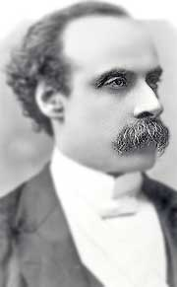  José Manuel Balmaceda

- Reducir la dependencia nacional respecto de los capitales extranjeros mediante la industrialización del país y el desarrollo de riquezas nacionales.
- Propiciar la nacionalización de las salitreras (traspaso de estas a propietarios chilenos) y los ferrocarriles.
- Mejorar la educación y las condiciones de vida de los sectores populares.
- Lograr la unidad de todos los sectores del liberalismo.

Según lo leído hasta el momento, responde…:
- José Manuel Balmaceda tuvo hartos objetivos como presidente. Identifica los dos objetivos más importantes para su gobierno y explícalos con tus propias palabras

Económicamente, Balmaceda quería hacer de Chile una economía industrial. Es decir, quería que el Estado de Chile se encargara de potenciar la industria del salitre, modernizarla, invertir en ella, y con eso hacer que Chile progresara como Nación, y dejara de ser una economía simplemente monoexportadora del salitre, como una materia prima sin ser procesada.

¿Por qué una economía industrial es mejor que una economía monoexportadora? Fácil, en una economía industrial existen fábricas e industrias que procesan a las materias primas. El procesamiento de materias primas le otorga un valor agregado al producto, por ejemplo, si un país que históricamente ha exportado algodón (que se saca de la planta de algodón, es decir, de una materia prima agrícola) transforma su economía a un modelo industrial, a partir de ese momento en adelante no se exportará el algodón como materia prima (cuyo costo es bajísimo), sino que comenzará a comercializar telas y ropaje. La materia prima ha sido procesada, es decir, se le ha invertido tiempo, tecnología y mano de obra, lo que aumenta el valor del producto a comercializar.

Fragmento de un discurso de Balmaceda durante su candidatura presidencial
Chile puede y debe ser industrial. Probar esta idea hasta la evidencia, establecerla como máxima de todos, pueblo y gobierno, ricos y pobres, llegar a hacer de ella el punto de mira y el solo objetivo racional de hombres laboriosos y capitalistas.
Debe ser industrial porque tiene elementos para serlo: posee las sustancias minerales de más alta importancia en abundancia extraordinaria. El cobre, el fierro, el carbón, el salitre y todos los productos químicos que la industria necesita para su establecimiento y desarrollo.
Debe ser industrial porque es el Estado a que lo lleva su natural evolución de pueblo democrático y porque solo dedicando sus fuerzas a la industria logrará poseer la base estable del equilibrio social y político de que disfrutan las naciones más adelantadas”
- Según Balmaceda, ¿por qué Chile debe ser un país industrial? Haz una lista con al menos dos de los argumentos trabajados en el fragmento leído
- ¿Qué factor o factores permitirían que Chile lograse ser un país industrial? Explica

Balmaceda no pudo lograr que Chile fuese un país industrial. Para lograrlo, necesitaba el apoyo del Congreso Nacional, institución que debía validar sus intenciones y trabajar en los proyectos de ley necesarios para tal transformación.

Sin embargo, Balmaceda presionó lo suficiente al Congreso para que debatiera una posible transformación económica. Lamentablemente, el Congreso no cedió y decidió, por este y otros motivos, declararle la guerra civil al Presidente de la República. Cuento corto: Balmaceda terminó muerto y triunfaron los intereses del Congreso Nacional, es decir, la economía no se pudo industrializar y la economía del salitre siguió en manos de extranjeros.

Como consecuencia de esta guerra, la sociedad chilena quedó dividida y tardó en olvidar el saldo de más de diez mil muertos, cientos de exiliados, torturados y heridos. Además, con el triunfo de los intereses del Congreso Nacional, el mando del país quedó en manos de clase alta de Chile que gobernó al país desde el Congreso mediante un sistema parlamentario. A partir de 1891, esta clase alta aprovechó esta situación para implementar medidas en su directo beneficio como la reducción de los impuestos a los empresarios del país, llevando al Estado chileno a depender exclusivamente de los dineros del salitre, limitando así toda posibilidad de industrialización e independencia económica respecto del extranjero.

Testimonio de J. M. Balmaceda, escrito durante la Guerra Civil de 1891
Mientras subsista en Chile el gobierno parlamentario en el modo y forma en que se le ha querido practicar, no habrá libertad electoral ni organización seria y constante en los partidos, ni paz entre los círculos del Congreso. El triunfo y sometimiento de los caídos producirán una quietud momentánea; pero antes de mucho renacerán las viejas divisiones, las amarguras y los quebrantos morales para los futuros presidentes.
El régimen parlamentario ha triunfado en los campos de batalla, pero esta victoria no prevalecerá. O el estudio, el convencimiento y el patriotismo abren camino razonable y tranquilo a la reforma y la organización del gobierno representativo, o nuevos disturbios y dolorosas perturbaciones habrán de producirse entre los mismos que han hecho la revolución unidos y que mantienen la unión para el afianzamiento del triunfo, pero que al fin concluirán por dividirse y por chocarse.
- Este fragmento corresponde a un testamento escrito por José Manuel Balmaceda horas antes de suicidarse durante la Guerra Civil de 1891. Según sus palabras, ¿qué le espera a Chile posterior a la Guerra Civil?

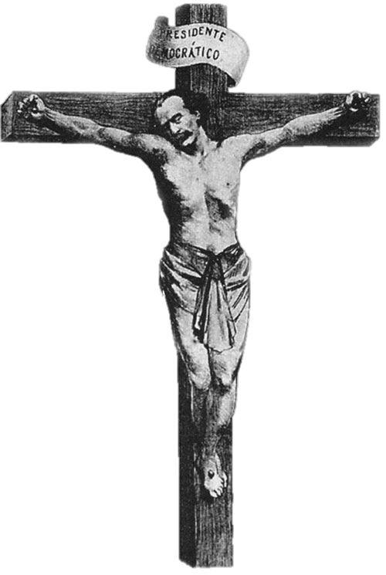 | Caricatura de Balmaceda crucificado, bajo letrero que consigna “Presidente Democrático”.  Esta caricatura se llama “Balmaceda crucificado: redentor del pueblo chileno” y salió en varios periódicos de la época, posterior a la Guerra Civil de 1891  - Explica el mensaje entregado a través de la caricatura observada

